ГУАП

КАФЕДРА № 42

ОТЧЕТ
ЗАЩИЩЕН С ОЦЕНКОЙ ПРЕПОДАВАТЕЛЬ

старший преподаватель |  |  |  | Д.О. Шевяков
должность, уч. степень, звание |  | подпись, дата |  | инициалы, фамилия

ОТЧЕТ О ЛАБОРАТОРНОЙ РАБОТЕ №4

ОРГАНИЗАЦИЯ ПЕРЕДАЧИ УПРАВЛЯЮЩИХ КОМАНД НА УДАЛЁННОЕ ОБОРУДОВАНИЕ
по курсу: Интернет вещей

РАБОТУ ВЫПОЛНИЛ

СТУДЕНТ гр. № | 4321 |  | И.А. Лаврешин
 |  | подпись, дата | инициалы, фамилия

Санкт-Петербург 2026

1 Цель работы
Приобретение навыков организации передачи управляющих команд на удаленное оборудование.

2 Задание и исходные данные
Организовать передачу управляющих команд из интерфейса на оборудование для всех вещей. Передачу управляющих команд можно реализовать как при помощи нескольких запросов, по одному для каждой вещи, так и одним запросом, который будет передавать все команды, а их обработкой будет заниматься отдельная функция на сервере. В рамках данной лабораторной работы необходимо реализовать передачу именно управляющих команд, переделывать запросы из прошлой лабораторной не нужно.

3 Ход выполнения задания
Для каждой вещи добавлен метод connect_with_commands(request): из request.args читается параметр value и обновляются поля объекта. На странице эмулятора добавлены поля ввода и кнопки, в index.js — функции отправки ajax с data. Результаты работы представлены на рисунке 1 – 2.
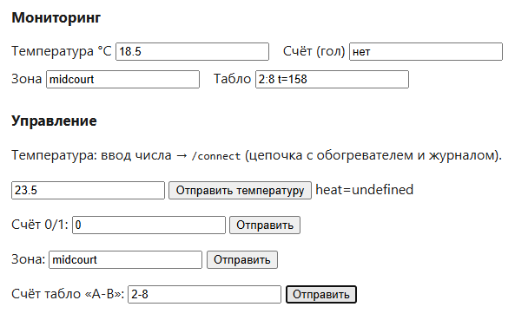
Рисунок 1 – Результаты работы программы
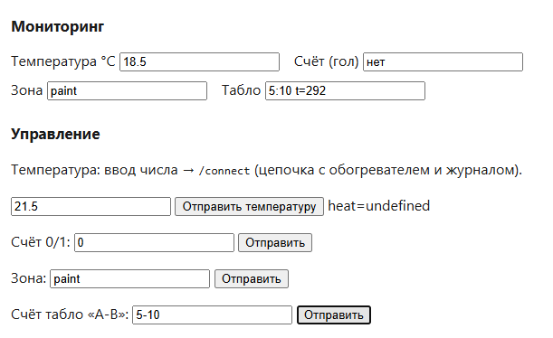
Рисунок 2 – Результаты работы программы

4 Вывод
В ходе выполнения лабораторной работы была успешно организована передача управляющих команд из веб-интерфейса на удаленное оборудование. Для каждого класса вещей (ScoreSensor, ZoneSensor, EnvSensor, Scoreboard) был добавлен метод connect_with_commands(request), который извлекает параметр value из request.args и обновляет соответствующие поля объекта, имитируя передачу команды на физическое устройство.
На серверной стороне (app.py) были созданы маршруты для обработки управляющих команд, дополняющие существующую систему мониторинга. В шаблон sensor_emulator.html были добавлены элементы управления: поля ввода и кнопки для каждой вещи, позволяющие пользователю задавать новые значения температуры, счета, зоны и показаний табло.
Таким образом, цель работы по приобретению навыков организации передачи управляющих команд на удаленное оборудование достигнута в полном объеме.

ПРИЛОЖЕНИЕ А
Листинг с кодом программы
// ============================
// File: app.py
// ============================
from __future__ import annotations

from flask import Flask, jsonify, render_template

import things

app = Flask(__name__)

env_sensor = things.EnvSensor("es1", "Микроклимат зала", 22.0, 400.0)
score_sensor = things.ScoreSensor("ss1", "Кольцо команды A", is_goal=False)
zone_sensor = things.ZoneSensor("zs1", "Разметка площадки", "three-point-arc")
scoreboard = things.Scoreboard("sb1", "Табло арены", 0, 0, 0)

store = things.CourtDataStore()
mcu = things.MainControlUnit(
[score_sensor, zone_sensor, env_sensor, scoreboard],
store,
scoreboard,
)

def demo_iot_cycle() -> None:
print("=== collectData ===")
mcu.collectData()
print("=== calculateScore ===")
mcu.calculateScore()
print("=== updateScoreboard ===")
mcu.updateScoreboard()
print("=== getRecords ===", len(store.getRecords()))

@app.route("/monitor/env")
def monitor_env():
return jsonify(env_sensor.connect())

@app.route("/monitor/score")
def monitor_score():
return jsonify(score_sensorfrom __future__ import annotations

from flask import Flask, jsonify, render_template, request

import things

app = Flask(__name__)

env_sensor = things.EnvSensor("es1", "Микроклимат зала", 22.0, 400.0)
score_sensor = things.ScoreSensor("ss1", "Кольцо команды A", is_goal=False)
zone_sensor = things.ZoneSensor("zs1", "Разметка площадки", "three-point-arc")
scoreboard = things.Scoreboard("sb1", "Табло арены", 0, 0, 0)

store = things.CourtDataStore()
mcu = things.MainControlUnit(
[score_sensor, zone_sensor, env_sensor, scoreboard],
store,
scoreboard,
)

def demo_iot_cycle() -> None:
print("=== collectData ===")
mcu.collectData()
print("=== calculateScore ===")
mcu.calculateScore()
print("=== updateScoreboard ===")
mcu.updateScoreboard()
print("=== getRecords ===", len(store.getRecords()))

@app.route("/monitor/env")
def monitor_env():
return jsonify(env_sensor.connect())

@app.route("/monitor/score")
def monitor_score():
return jsonify(score_sensor.connect())

@app.route("/monitor/zone")
def monitor_zone():
return jsonify(zone_sensor.connect())

@app.route("/monitor/board")
def monitor_board():
return jsonify(scoreboard.connect())

@app.route("/connect")
def connect():
return jsonify(env_sensor.connect_with_commands(request))

@app.route("/command/score")
def command_score():
return jsonify(score_sensor.connect_with_commands(request))

@app.route("/command/zone")
def command_zone():
return jsonify(zone_sensor.connect_with_commands(request))

@app.route("/command/board")
def command_board():
return jsonify(scoreboard.connect_with_commands(request))

@app.route("/lab2")
def lab2_page():
demo_iot_cycle()
return render_template("lab2.html")

@app.route("/")
def index():
return render_template("index.html")

@app.route("/emulator")
def emulator_page():
return render_template("sensor_emulator.html")

if __name__ == "__main__":
app.run(debug=True)

// ============================
// File: things.py
// ============================
from __future__ import annotations

import abc
import random
from typing import Any, Dict, List, Optional

class Thing(abc.ABC):

def __init__(self, thing_id: str, name: str) -> None:
self.id = thing_id
self.name = name

@abc.abstractmethod
def getStatus(self) -> str:
pass

def emulate(self) -> None:
pass

def connect(self, request: Any = None) -> Dict[str, Any]:
raise NotImplementedError

class ScoreSensor(Thing):
def __init__(self, thing_id: str, name: str, is_goal: bool = False) -> None:
super().__init__(thing_id, name)
self.is_goal = is_goal

def getStatus(self) -> str:
return "ScoreSensor[" + self.id + "]: is_goal=" + str(self.is_goal)

def emulate(self) -> None:
self.is_goal = random.choice([True, False])

def connect(self, request: Any = None) -> Dict[str, Any]:
self.emulate()
return {"id": self.id, "value": 1 if self.is_goal else 0, "is_goal": self.is_goal}

def connect_with_commands(self, request: Any) -> Dict[str, Any]:
"""Лаб. 4: команда из request.args (методичка, рис. 22)."""
if request is not None:
raw = request.args.get("value", "")
if raw != "":
self.is_goal = bool(int(float(raw)))
return {"power": "on", "is_goal": self.is_goal}

class ZoneSensor(Thing):
ZONES = ("three-point-arc", "paint", "midcourt", "baseline")

def __init__(self, thing_id: str, name: str, zone: str) -> None:
super().__init__(thing_id, name)
self.zone = zone

def getStatus(self) -> str:
return "ZoneSensor[" + self.id + "]: zone=" + self.zone

def emulate(self) -> None:
self.zone = random.choice(self.ZONES)

def connect(self, request: Any = None) -> Dict[str, Any]:
self.emulate()
return {"id": self.id, "value": self.zone, "zone": self.zone}

def connect_with_commands(self, request: Any) -> Dict[str, Any]:
if request is None:
return {"zone": self.zone}
raw = request.args.get("value", "") or ""
if raw:
self.zone = raw
return {"power": "on", "zone": self.zone}

class EnvSensor(Thing):
def __init__(self, thing_id: str, name: str, temperature: float, light_lux: float) -> None:
super().__init__(thing_id, name)
self.temperature = float(temperature)
self.lightLux = float(light_lux)

def getStatus(self) -> str:
return (
"EnvSensor["
+ self.id
+ "]: t="
+ str(round(self.temperature, 1))
+ ", lux="
+ str(int(self.lightLux))
)

def emulate(self) -> None:
self.temperature = round(random.uniform(18.0, 28.0), 1)
self.lightLux = float(random.randint(300, 600))

def connect(self, request: Any = None) -> Dict[str, Any]:
self.emulate()
return {
"id": self.id,
"value": self.temperature,
"temperature": self.temperature,
"lightLux": int(self.lightLux),
}

def connect_with_commands(self, request: Any) -> Dict[str, Any]:
if request is None:
return {"power": "on", "value": self.temperature}
raw = request.args.get("value", "")
if raw:
self.temperature = round(float(raw), 1)
return {"power": "on", "value": self.temperature}

class Scoreboard(Thing):
def __init__(self, thing_id: str, name: str, score_a: int = 0, score_b: int = 0, timer_sec: int = 0) -> None:
super().__init__(thing_id, name)
self.scoreA = score_a
self.scoreB = score_b
self.timerSec = timer_sec

def getStatus(self) -> str:
return (
"Scoreboard["
+ self.id
+ "]: "
+ str(self.scoreA)
+ ":"
+ str(self.scoreB)
+ ", t="
+ str(self.timerSec)
)

def emulate(self) -> None:
self.timerSec += random.randint(0, 2)
if random.random() < 0.3:
self.scoreA += 1

def connect(self, request: Any = None) -> Dict[str, Any]:
self.emulate()
return {
"id": self.id,
"value": self.scoreA,
"scoreA": self.scoreA,
"scoreB": self.scoreB,
"timer": self.timerSec,
}

def connect_with_commands(self, request: Any) -> Dict[str, Any]:
if request is None:
return {"scoreA": self.scoreA, "scoreB": self.scoreB}
raw = request.args.get("value", "")
parts = raw.split("-")
if len(parts) == 2:
self.scoreA = int(parts[0])
self.scoreB = int(parts[1])
return {"power": "on", "scoreA": self.scoreA, "scoreB": self.scoreB}

class CourtDataStore:
def __init__(self) -> None:
self.events: List[str] = []
self.telemetry: List[str] = []

def saveEvent(self, data: Any) -> None:
self.events.append("event=" + repr(data))

def saveTelemetry(self, data: Any) -> None:
self.telemetry.append("telemetry=" + repr(data))

def getRecords(self) -> List[str]:
return self.events + self.telemetry

class MainControlUnit:
def __init__(self, things: List[Thing], store: CourtDataStore, scoreboard: Scoreboard) -> None:
self.things = things
self.store = store
self.scoreboard = scoreboard

def collectData(self) -> None:
for t in self.things:
self.store.saveTelemetry({"id": t.id, "status": t.getStatus()})

def calculateScore(self) -> None:
for t in self.things:
if isinstance(t, ScoreSensor) and t.is_goal:
self.scoreboard.scoreA += 1
self.store.saveEvent({"type": "basket", "points": self.scoreboard.scoreA})
break

def updateScoreboard(self) -> None:
self.scoreboard.timerSec += 1

